Estandarización

**Persistencia:**

El nombre de la persistencia deberá ser:

pvb

**Entidades**

El nombre de las entidades deberá ir con letra mayúscula al principio, en caso de ser palabra compuesta se deberá separar con la siguiente letra mayúscula, los nombres de las entidades se deberán indicar en singular

Ejemplo:

Alumno

AlumnoDetalle

* Llaves foráneas se deberán escribir de la misma manera que la llave principal.

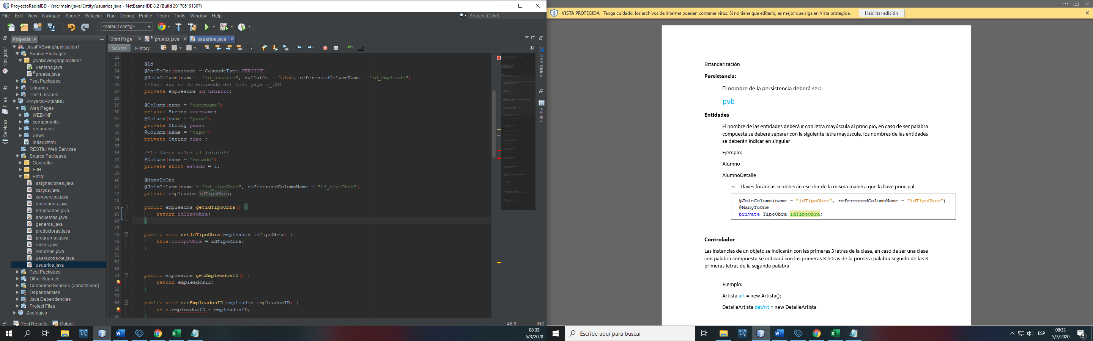

**Controlador**

Las instancias de un objeto se indicarán con las primeras 3 letras de la clase, en caso de ser una clase con palabra compuesta se indicará con las primeras 3 letras de la primera palabra seguido de las 3 primeras letras de la segunda palabra

Ejemplo:

Artista art = new Artista();

DetalleArtista detArt = new DetalleArtista

Para referenciar las interfaces que tienen como nombre de la entidad una palabra compuesta utilizar la misma sintaxis anterior más “EJB”.

Ejemplo:

private DetalleArtistaFacadeLocal detArt EJB;

En caso de ser una única palabra, utilizar la palabra más “EJB”.

Ejemplo: private CargoFacadeLocal cargoEJB;

Los nombres de los controladores iniciaran con la letra C y luego el nombre de la entidad.

Ejemplo:

Nombre del controlador de la clase Artista: Cartista

* Nombre de los métodos, se deberán escribir en inglés: save, update, find, findAll, delete y clear.

**Mensajes:**

Los mensajes de error o éxito se deberán indicar de la siguiente manera en los métodos:

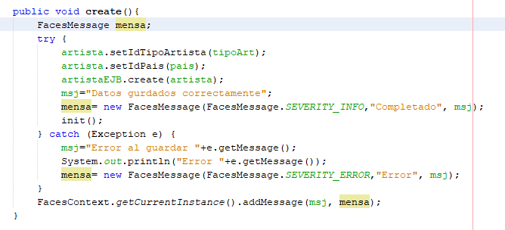

Mensaje de éxito:

mensa= new FacesMessage(FacesMessage.SEVERITY_INFO,"Completado", “Mensaje de éxito”);

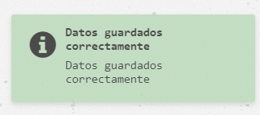

Mensaje de error:

mensa= new FacesMessage(FacesMessage.SEVERITY_ERROR,"Error", “Mensaje de error”);

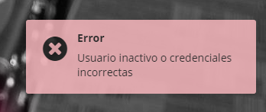

**Vistas**

Las vistas estarán repartidas en 3 carpetas, cada carpeta representará un nivel de usuario, el nombre del archivo de las vistas deberá empezar con la palabra view, seguido del nombre de la clase a la que se le está realizando el crud

Ejemplo

viewArtista.xhtml

* + Los formularios deberán estar en 2 columnas (Label, control) y deberán estar dentro de un Dialog, en caso de ser mayor a 3 controles.
  + En las tablas, el ID, se deberá imprimir en un correlativo, ocultando el ID real del registro
  + Al modificar un registro se deberá ocultar/deshabilitar el ID del registro.